Технологическая карта урока
Класс: 7
Предмет: французский язык
Учебник: L’oiseau Bleu
Тема: Les réseaux sociaux, les médias.
Цель урока: развитие навыков аудирования с полным пониманием аутентичных текстов (разговорный стиль речи).
Методическое обеспечение: компьютер; мультимедийный проектор; магнитофон; учебная презентация, дидактические материалы.
Формы взаимодействия: фронтальная, индивидуальная, групповая.
Используемые технологии: Технология обучения сотрудничества
Задачи урока
- Практическая: развить навыки аудирования. Развить умение говорить в монологической и диалоговой формах. Расширить продуктивный и репродуктивный словарный запас по теме "Социальные сети”.
- Развивающая: развивать фонематический слух, память, внимание, мышление, языковую догадку, умение работать с информацией, адекватно оценивать свою деятельность.
- Воспитательная: воспитывать уважительное отношение к одноклассникам, умение работать в команде, самостоятельность и сознательное отношение к труду.
- Образовательная: создание условий для применения знаний в новой учебной ситуации.
Предметные умения:
Освоить и отработать новые лексические единицы по данной теме, понять речь учителя, слушать текст с пониманием информации, уметь использовать образец для построения устной речи;
Метапредметные:
- Регулятивные УУД:
Осуществление регулятивных действий самонаблюдения, самоконтроля, самооценки и саморегуляции к преодолению препятствий в процессе коммуникативной деятельности на иностранном языке.Умение понимать цель урока, планирование действий.
- Познавательные УУД:
Построение предложений, использование новой лексики для построения высказываний в монологах и диалогах, формулировать ответы на вопросы
- Коммуникативные УУД:
Умение отвечать на вопросы, умение слушать и понимать речь диктора и учителя.
- Личностные:
Формирование ответственного отношения к учению, к сотрудничеству с учителем и одноклассниками.

План урока
Начало урока:
1. Организация начала урока ( 2 мин.)
Основной этап урока:
Этап допрослушивания:
2. Мотивация учебной деятельности. Введение темы урока (3 мин.)
3. Постановка целей и задач (1-2 мин.)
4. Изучение нового материала (5-7 мин.)
5. Первичная проверка полученных знаний (7 мин.)
Этап прослушивания (8 мин.)
Этап послепрослушивания. (10 мин.)
Заключительный этап:
6. Рефлексия, подведение итогов (2-3 мин.)

Ход урока
Этап урока | Время | Деятельность учителя | Деятельность учеников
Организационный этап | 2 мин | Приветствует учащихся. Bonjour, mes amis! Qui est absent? Comment ça va? | Приветствуют учителя. Отвечают на вопросы
Этап допрослушивания | 10 мин | Озвучивает тему урока. Notre thème d'aujourd'hui est "les réseaux sociaux". Nous allons regarder une vidéo. Mais tout d'abord, divisez-vous en 3 groupes et répondez à un questionnaire sur les réseaux sociaux, exprimez librement votre opinion sur le sujet. Vous avez 8-10 minutes. (прил. 1)  Regardez cette liste. Aviez-vous raison? (прил. 2) | Учащиеся готовят в группах свои ответы, оглашают их. Изучают информацию приложения 2, соглашаются или не соглашаются с ней.
Этап прослушивания | 15 мин | Просмотри видео.  Maintenant, nous allons regarder la vidéo deux fois.  Ce sont les mots-clé de la video. Essayez d'expliquer leur définition. (прил. 3)  Faites l'exercice en groupes. (прил. 4)  Regardez le film d’animation concernant votre thème puis complétez les cases.  Faites l'exercice numéro 3. Justifiez vos réponses. Répondez à tour de rôle. (прил. 5) | Смотрят видео. Выполняют задание в группах. Выполняют следующее задание самостоятельно.
Этап прослушивания | 15 мин | Выход в монологическую речь  Vous avez regardé le film répondu aux questions. ...Essayes de raconter cette histoire à la première personne l'un des personnages.  Работа в группе  Encore une fois, divisez-vous en 3 groupes comme au début de la leçon. Énumérez les règles principales à votre avis . Utilisez vos réponses à l’activité précédente pour préparer un guide pour les utilisateurs de réseaux sociaux.  Ensuite, nous choisirons ensemble les 5 règles principales pour la liste générale de notre classe. | Один из учащихся пересказывает содержание видео (предыдущее задание с заполнением ячеек может использоваться в качестве опоры)  Учащиеся в группах составляют список из 5 правид по использованию социальных сетей.
Рефлексия | 3 мин | C'est tout. Vous avez bien travaillé. Écrivez vos devoirs. Merci pour la leçon. Au revoir. | Ученики прощаются с учителем

Приложение 1
1. Quelle est votre définition d’un «réseau social»?
2. À votre avis, quel est le top 5 des réseaux sociaux dans le monde?
3. Quels réseaux sociaux utilisez-vous et pourquoi?
4. Combien de temps passez-vous chaque jour sur les réseaux sociaux?
Приложение 2
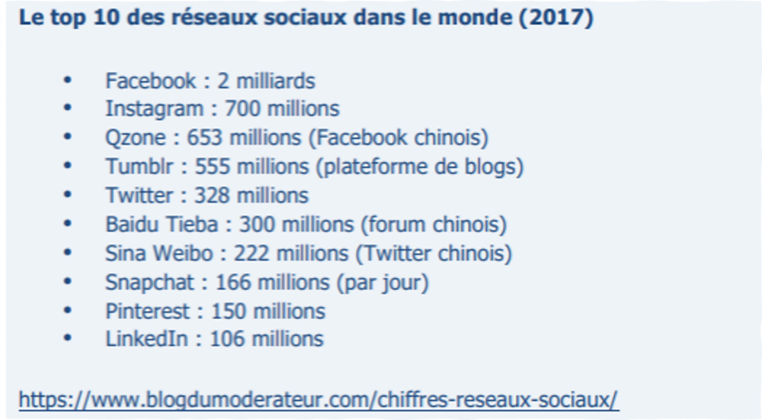
Приложение 3
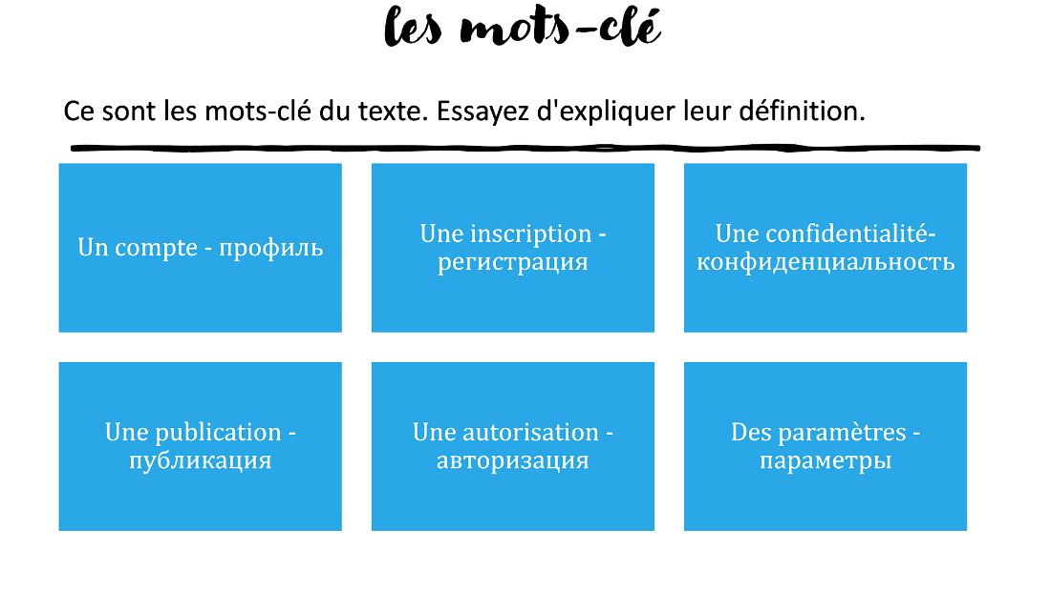
Приложение 4
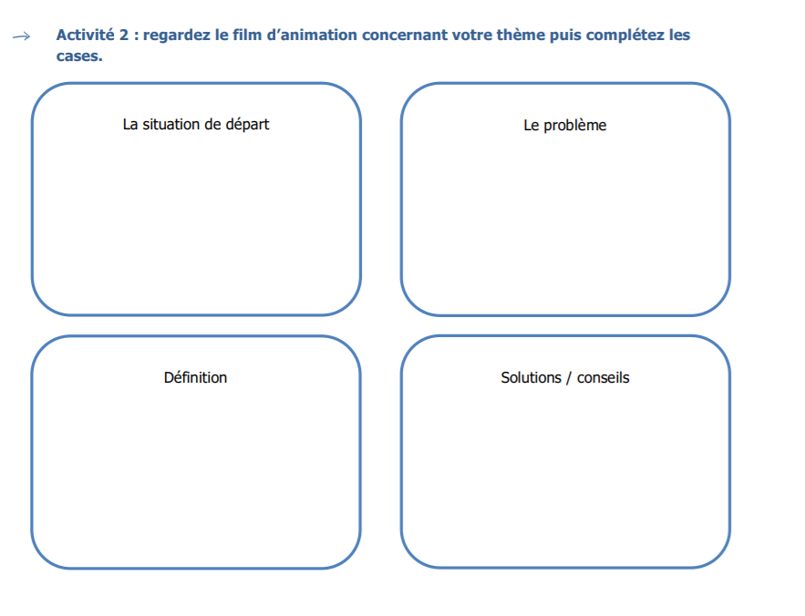
Приложение 5
Vrai ou faux?
- Mitzi, Noah et le Chat vont créer un profil pour chaque membre de leur famille.
- L’âge total de leur famille est 89 ans.
- Maman a dit d’ouvrir le compte à tout le monde.
- Le Chat ne change pas les paramètres.
- Le plus connu des réseaux sociaux est Facebook.
- Mitzi et Noah invitent Mamie Cramique et la famille de Nita.

